附件3
政府采购项目验收单公开操作步骤

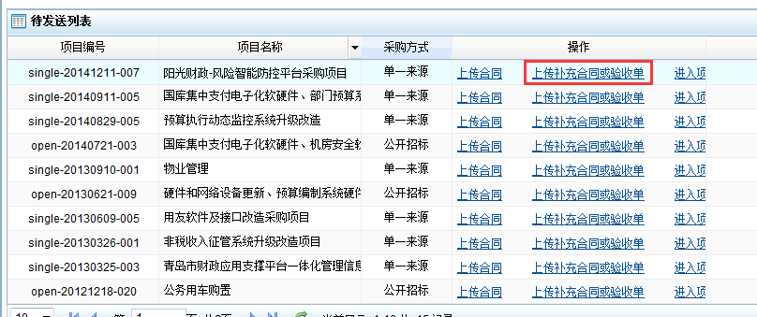
采购人登陆账号后，点击左侧一栏【合同管理】里面【待上传合同项目列表】根据项目选择要上传的合同，点击【上传补充合同或验收单】
采购人点击【上传补充合同或验收单】后填写验收题目、合同签订时间，填写验收内容到输入框。填写完成后点击【提交】
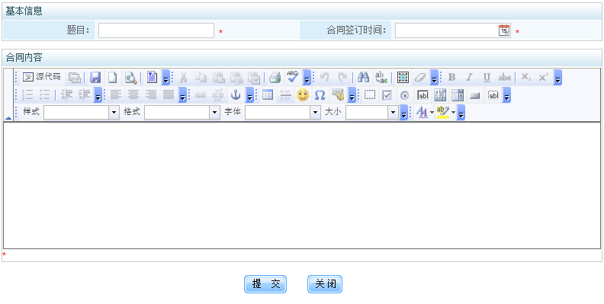
采购人提交的验收报告，可在左侧一栏【合同管理】里面【已上传合同列表】里面找到。采购人上传验收后，直接同步到青岛市政府采购网合同公开模块。

